

**BÁO CÁO BÀI TẬP LỚN**

**ĐỀ TÀI:**

**CHƯƠNG TRÌNH QUẢN LÝ SHOP THỜI TRANG**

Giảng viên hướng dẫn: GV.Nguyễn Thị Anh Thư

Sinh viên thực hiện : Nhóm 10

Lớp:CQ.59.CNTT

**BỘ GIÁO DỤC VÀ ĐÀO TẠO**

**TRƯỜNG ĐẠI HỌC GIAO THÔNG VẬN TẢI**

**PHÂN HIỆU TẠI THÀNH PHỐ HỒ CHÍ MINH**

**TRƯỜNG ĐẠI HỌC GIAO THÔNG VẬN TẢI CỘNG HÒA XÃ HỘI CHỦ NGHIÃ VIỆT NAM**

**PHÂN HIỆU TẠI THÀNH PHỐ HỒ CHÍ MINH Độc lập – Tự do – Hạnh phúc**

NHIỆM VỤ THIẾT KẾ BÀI TẬP LỚN

MÔN: **LẬP TRÌNH TRỰC QUAN**

-------***-------

1. **Tên đề tài**

PHẦN MỀM QUẢN LÍ SHOP THỜI TRANG TVY STORE

1. **Yêu cầu**

* **Yêu cầu công nghệ**
  + Sử dụng ngôn ngữ lập trình C#.
  + Sử dụng phần mềm thiết kế StarUML
  + Sử dụng công cụ Visual Studio 2017 và .Net Framework

# Yêu cầu chức năng

* + Phần mềm cho phép người dùng: phân quyền người dùng , quản lí nhân viên, khách hàng, sản phẩm
  + Giao diện: Thân thiện với người dùng và dễ dàng thao tác.

**LỜI CẢM ƠN**

Để hoàn thành đề tài tốt nghiệp này trước hết em xin gửi đến quý thầy, cô **Bộ môn Công nghệ thông tin – Phân hiệu Trường Đại học Giao thông Vận tải tại Thành phố Hồ Chí Minh** lời cảm ơn chân thành vì đã truyền đạt cho em những kiến thức không chỉ từ sách vở, mà còn những kinh nghiệm quý giá từ cuộc sống trong khoảng thời gian học tập tại trường. Đặc biệt em xin gửi đến cô Nguyễn Thị Anh Thư lời cảm ơn sâu sắc nhất, cô đã tận tình hướng dẫn, chỉ bảo em trong suốt quá trình thực hiện đề tài. Tuy đề tài không được lớn lao nhưng nếu không được sự hướng dẫn chỉ bảo tận tình của cô thì bài tập lớn này của chúng em không thể hoàn thành tốt

Vì thời gian làm bài tập lớn có hạn cũng như hiểu biết củanhóm còn hạn chế, chúng em cũng đã nỗ lực hết sức để hoàn thành bài tập lớn một cách tốt nhất, nhưng chắc chắn vẫn sẽ có những thiếu sót không thể tránh khỏi. Chúng em kính mong nhận được sự thông cảm và những ý kiến đóng góp chân thành từ quý thầy cô.

Em xin chân thành cảm ơn!

Tp. Hồ Chí Minh, ngày ….… tháng ….… năm 2020

Sinh viên thực hiện

1. **Cơ sở lí thuyết**
2. **Lí do chọn đề tài:**

Bài toán đặt ra là việc quản lí việc một shop hay một chuỗi các shop quần áo.Thông thường nếu quản lý theo cách truyền thống là ghi tất cả các thông tin nhân viên , khách hàng sản phẩm , hóa đơn …… trong giấy thì việc tìm kiếm , thay đổi , thêm …. là việc hết sức khó khăn. Vì vậy để khắc phục và cải thiện những khó khăn trong việc quản lí theo cách truyền thống chúng ta nên xây dựng một phần mềm để việc quản lí được dễ dàng, tiện ích và đạt hiệu quả tối ưu nhất. Đó là lí do nhóm chọn đề tài này.

1. **Mô tả bài toán:**

Xây dựng hệ thống quản lý shop quần áo TYV STORE gồm các hoạt động như : Quản lý thông tin nhân viên, quản lý thông tin khách hàng, quản lý thông tin sản phẩm, quản lý thông tin nhà cung cấp, quản lý mua bán sản phẩm …. :

Khách hàng khi đến mua hàng tại shop thì sẽ cung cấp số điện thoại cá nhân của mình nếu như số điện thoại chưa được lưu vào hệ thống thì nhân viên sẽ đầy đủ các thông tin như : tên khách hàng, địa chỉ khách hàng và cộng mới điểm tích lũy tương ứng với lần mua đầu tiên. Ngược lại, nếu số điện thoại đã có trong hệ thống thì hiển thị thông tin khách hàng và cập nhật điểm tích lũy.

Một cửa hàng có nhiều nhân viên. Một nhân viên sẽ có một mã nhân viên nhất định. Ứng với mã nhân viên ta sẽ truy xuất được thông tin của nhân viên như: tên nhân viên, địa chỉ, năm sinh, giới tính, chứng minh nhân dân, sđt, lương.Mỗi nhân viên sẽ ứng với một chức vụ khác nhau được phân biệt thông qua mã chức vụ và tên chức vụ.

Mỗi sản phẩm trong cửa hàng sẽ được quản lí theo mã sản phẩm . Thông qua mã sản phẩm ta biết được tên sản phẩm, đơn vị tính cũng như số lượng hàng tồn. Mỗi sản phẩm chỉ thuộc một nhóm sản phẩm nhất định nhưng một nhóm sản phẩm thì bao gồm nhiều sản phẩm .Mỗi nhóm sản phẩm được xác định bởi mã nhóm và tên nhóm.

Cửa hàng sẽ nhập sản phẩm từ các nhà cung cấp khác nhau.Thông tin các nhà cung cấp bao gồm: mã nhà cung cấp, tên nhà cung cấp, sđt và địa chỉ của nhà cũng cấp. Khi sản phẩm được nhập về cửa hàng ta sẽ nhận được một phiếu nhập từ nhà cung cấp .Ứng với mỗi phiếu nhập ta sẽ có mã phiếu nhập, ngày nhập và tổng tiền nhập hàng.Mỗi phiếu nhập sẽ có một chỉ tiết phiếu nhập để biết được số lượng hàng nhập cũng như đơn giá sản phẩm khi nhập về.

Sau khi chọn được sản phẩm ưng ý khách hàng sẽ tiến hành thanh toán và nhận hóa đơn bán.Khách hàng có thể có một hoặc nhiều hóa đơn nhưng một hóa đơn bán thì thuộc một và chỉ một khách hàng .Hóa đơn bán bao gồm mã hóa đơn, ngày bán, giá giảm. Một hóa đơn có một hoặc nhiều chi tiết hóa đơn bán để biết giá cũng như số lượng. Chi tiết hóa đơn bán có thể có một hoặc nhiều sản phẩm nhưng một sản phẩm nhất định thì chỉ thuộc một chi tiết hóa đơn bán nhất định.

1. **Phân tích hệ thống**

**KỊCH BẢN CỦA USECASE**

1. **Usecase tổng quát**

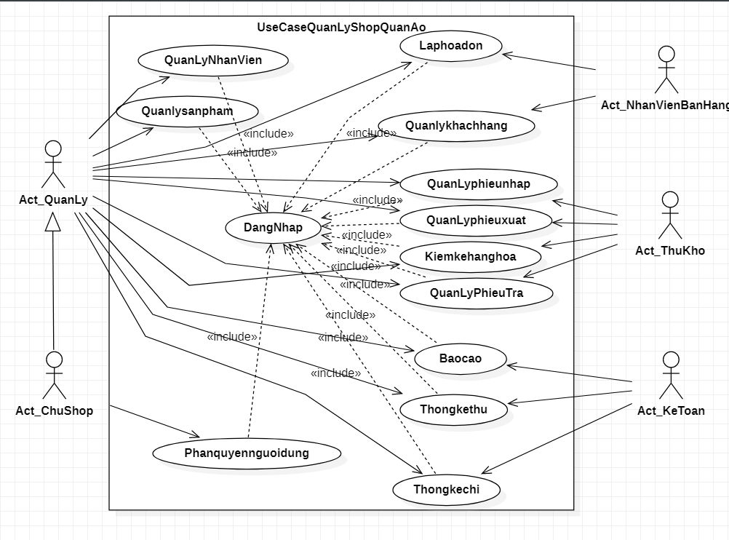

- Chủ shop nắm toàn bộ thông tin hoạt động kinh doanh của shop thông qua người quản lý.

- Người quản lý nắm được số lượng nhân viên, thông tin nhân viên, ca làm việc, số lượng công việc, số lượng sản phẩm, thông tin sản phẩm ,...

- Nhân viên bán hàng sẽ tính tiền những mặt hàng mà khách mua và lập hóa đơn cho khách, đồng thời quản lý thông tin khách hàng và loại khách hàng.

- Thủ kho quản lý số lượng hàng trong kho theo mã số hàng hóa, kiểm kê hàng hóa trong kho,quản lý phiếu nhập, phiếu xuất và phiếu trả hàng.

- Kế toán thống kê thu chi, tìm hóa đơn và xem thông tin các hóa đơn.

- Việc quản lý mua bán hàng ở shop được thực hiện như sau :

* + Chủ shop quản lý toàn bộ thông tin hệ thống thông qua báo cáo của người quản lý .
* + Người quản lý sẽ quản lý thông tin nhân viên, thông tin sản phẩm.
* + Kế toán sẽ thống kê doanh thu của shop theo hàng tháng, hàng quí từ các hóa đơn mà shop đã bán được.
* + Thủ kho trực tiếp liên hệ với nhà sản xuất để nhập hàng vào shop, khi hàng hóa được nhập vào thì Thủ Kho sẽ Taọ Phiếu Nhập Hàng ghi đầy đủ thông tin về việc nhập hàng đó. Khi hàng được đưa lên quầy thì thủ kho sẽ Tạo Phiếu Xuất Hàng. Thủ Kho kiểm kê hàng hóa trên kho, khi có mặt hàng nào hết hạn sử dụng thì Tạo Phiếu Trả Hàng cho nhà sản xuất.
* + Nhân viên bán hàng làm việc theo ca, khi đến ca làm việc của mình, nhân viên phải đăng nhập vào hệ thống. Khi khách hàng lựa chọn hàng hóa mua và yêu cầu tính tiền, nhân viên sẽ tính tiền và lập hóa đơn cho khách.

1. **Sơ đồ Class**

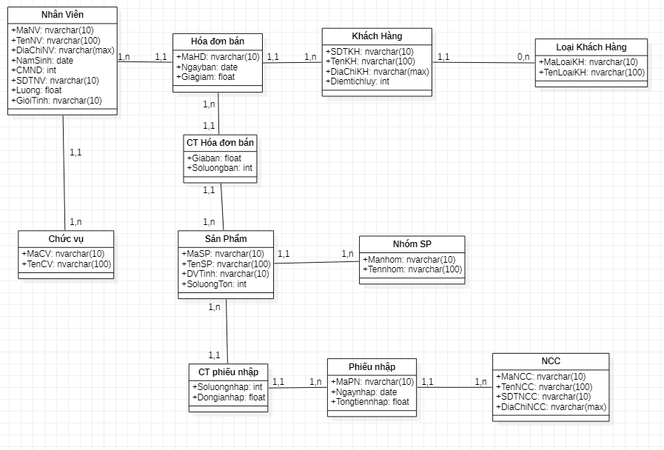

1. **Kịch bản Usecase phân rã**

***Đăng nhập***

|  |  |
| --- | --- |
| Tên use case | DangNhap |
| Tên Actor | Chủ shop, Quản lý, Nhân viên bán hàng, Thủ Kho, Kế Toán |
| Mức | 1 |
| Tiền điều kiện | Phải có tài khoản trong được lưu trong hệ thống |
| Đảm bảo tối thiểu |  |
| Đảm bảo thành công |  |
| Kích hoạt |  |
| **Hành động tác nhân** | **Phản ứng hệ thống** |
| 1. Actor yêu cầu chức năng | * 1. Hệ thống tiến hành kiểm tra quyền của người đang đăng nhập   2. Đăng nhập vào giao diện mà người dùng có quyền thao tác |

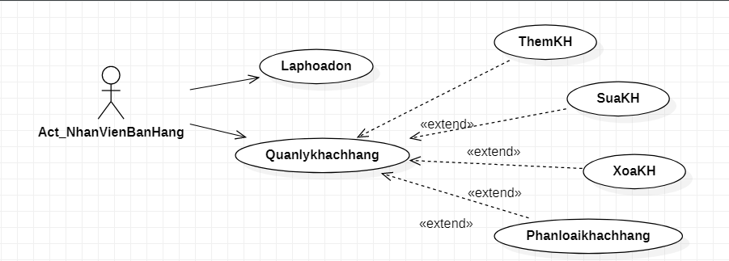

***Lập hóa đơn***

|  |  |
| --- | --- |
| Tên use case | Laphoadon |
| Tên Actor | Act_NhanVienBanHang |
| Mức | 1 |
| Tiền điều kiện | Act_NhanVienbanHang phải đăng nhập hệ thống |
| Đảm bảo tối thiểu |  |
| Đảm bảo thành công |  |
| Kích hoạt | Act_NhanVienBanHang yêu cầu chức năng Lập hóa đơn |
| **Hành động tác nhân** | **Phản ứng hệ thống** |
| 1. Act_NhanVienBanHang yêu cầu các chức năng | * 1. Hệ thống lấy về các thông tin loại sản phẩm   2. Hệ thống tự động tính số tiền khách hàng phải trả dựa trên đơn giá và số lượng của mặt hàng   3. Hệ thống kiểm tra loại khách hàng   4. Hệ thống cộng điểm tích lũy cho khách hàng   5. In hóa đơn cho khách hàng |
| 1. Thực hiện chức năng theo yêu cầu |  |

***Quản lý khách hàng***

|  |  |
| --- | --- |
| Tên use case | Quanlykhachhang |
| Tên Actor | Act_NhanVienBanHang |
| Mức | 1 |
| Tiền điều kiện | Atc_NhanVienBanHang phải đăng nhập hệ thống |
| Đảm bảo tối thiểu |  |
| Đảm bảo thành công |  |
| Kích hoạt | Atc_NhanVienBanHang yêu cầu chức năng Quản lý khách hàng |
| **Hành động tác nhân** | **Phản ứng hệ thống** |
| 1. Act_NhanVienBanHang yêu cầu các chức năng | * 1. Hệ thống lấy về các thông tin khách hàng   2. Hệ thống hiển thị thông tin khách hàng lên giao diện |
| 1. Thực hiện các chức năng theo yêu cầu |  |

***Thêm khách hàng***

|  |  |
| --- | --- |
| Tên use case | ThemKH |
| Tên Actor | Act_NhanVienBanHang |
| Mức | 2 |
| Tiền điều kiện | Atc_NhanVienBanHang phải đăng nhập hệ thống |
| Đảm bảo tối thiểu |  |
| Đảm bảo thành công |  |
| Kích hoạt | Atc_NhanVienBanHang yêu cầu chức năng Quản lý khách hàng |
| **Hành động tác nhân** | **Phản ứng hệ thống** |
| 1. Act_NhanVienBanHang yêu cầu chức năng nhập thông tin khách hàng |  |
| 1. Act_NhanVienBanHang nhập thông tin khách hàng | 2.1 Hệ thống hợp lệ hóa thông tin |
| 1. Act_NhanVienBanHang yêu cầu chức năng nhập thông tin khách hàng | * 1. Hệ thống tự động sinh mã khách hàng cho khách hàng   2. Hệ thống cập nhật lại thông tin khách hàng |

***Sửa khách hàng***

|  |  |
| --- | --- |
| Tên use case | SuaKH |
| Tên Actor | Act_NhanVienBanHang |
| Mức | 2 |
| Tiền điều kiện | Atc_NhanVienBanHang phải đăng nhập hệ thống |
| Đảm bảo tối thiểu |  |
| Đảm bảo thành công |  |
| Kích hoạt | Atc_NhanVienBanHang yêu cầu chức năng Quản lý khách hàng |
| **Hành động tác nhân** | **Phản ứng hệ thống** |
| 1. Chọn, nhập thông tin khách hàng cần sửa | * 1. Hiển thị các thuộc tính của thông tin khách hàng lên các điều khiển   2. Vô hiệu hóa Mã số KH |
| 1. Sửa thông tin khách hàng |  |
| 1. Yêu cầu sửa thông tin khách hàng | * 1. Sửa thông tin khách hàng |

***Xóa khách hàng***

|  |  |
| --- | --- |
| Tên use case | XoaKH |
| Tên Actor | Act_NhanVienBanHang |
| Mức | 2 |
| Tiền điều kiện | Atc_NhanVienBanHang phải đăng nhập hệ thống |
| Đảm bảo tối thiểu |  |
| Đảm bảo thành công |  |
| Kích hoạt | Atc_NhanVienBanHang yêu cầu chức năng Quản lý khách hàng |
| **Hành động tác nhân** | **Phản ứng hệ thống** |
| 1. Act_NhanVienBanHang yêu cầu chức năng xóa thông tin khách hàng | 1.1 Hệ thống xóa đi thông tin khách hàng không cần thiết |

***Phân loại khách hàng***

|  |  |
| --- | --- |
| Tên use case | PhanloaiKH |
| Tên Actor | Act_NhanVienBanHang |
| Mức | 2 |
| Tiền điều kiện | Atc_NhanVienBanHang phải đăng nhập hệ thống |
| Đảm bảo tối thiểu |  |
| Đảm bảo thành công |  |
| Kích hoạt | Atc_NhanVienBanHang yêu cầu chức năng Quản lý khách hàng |
| **Hành động tác nhân** | **Phản ứng hệ thống** |
| 1. Act_NhanVienBanHang yêu cầu chức năng phân loại khách hàng | 1.1 Hệ thống hiển thị mã KH, họ tên KH theo loại khách hàng |

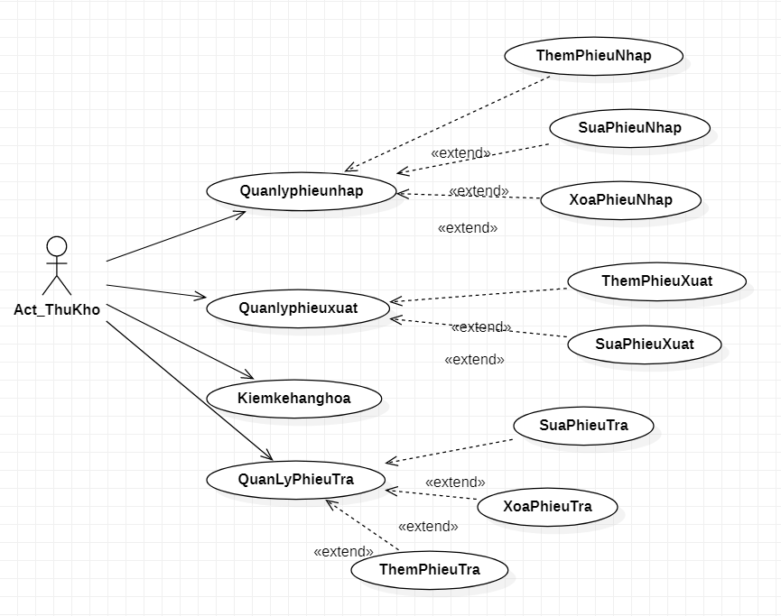

***Quản lý phiếu nhập***

|  |  |
| --- | --- |
| Tên use case | Quanlyphieunhap |
| Tên Actor | Act_ThuKho |
| Mức | 1 |
| Tiền điều kiện | Thủ kho phải đăng nhập hệ thống |
| Đảm bảo tối thiểu |  |
| Đảm bảo thành công |  |
| Kích hoạt | Thủ kho yêu cầu chức năng quản lí phiếu nhập |
| **Hành động tác nhân** | **Phản ứng hệ thống** |
| 1.Thủ kho yêu cầu chức năng | 1.1. Yêu câù chức năng tạo phiếu nhập hàng.  1.2. Lấy thông tin các phiếu nhập.  1.2. Hệ thống hiển thị danh sách các phiếu nhập. |
| 2.Thực hiện các chức năng theo yêu cầu |  |

***Quản lý phiếu xuất***

|  |  |
| --- | --- |
| Tên use case | Quanlyphieuxuat |
| Tên Actor | Act_ThuKho |
| Mức | 1 |
| Tiền điều kiện | Thủ kho phải đăng nhập hệ thống |
| Đảm bảo tối thiểu |  |
| Đảm bảo thành công |  |
| Kích hoạt | Thủ kho yêu cầu chức năng quản lí phiếu xuất. |
| **Hành động tác nhân** | **Phản ứng hệ thống.** |
| 1.Thủ kho yêu cầu chức năng | 1.1. Yêu cầu chức năng tạo phiếu xuất hàng.  1.2. Lấy thông tin các phiếu xuất.  1.3. Hệ thống hiển thị danh sách các phiếu xuất. |
| 2.Thực hiện các chức năng theo yêu cầu |  |

***Kiểm kê hàng hóa***

|  |  |
| --- | --- |
| Tên use case | Kiemkehanghoa |
| Tên Actor | Act_ThuKho |
| Mức | 1 |
| Tiền điều kiện | Thủ kho phải đăng nhập hệ thống |
| Đảm bảo tối thiểu |  |
| Đảm bảo thành công |  |
| Kích hoạt | Thủ kho yêu cầu chức năng kiểm kê hàng |
| **Hành động tác nhân** | **Phản ứng hệ thống** |
| 1.Thủ kho yêu cầu chức năng | 1.1. Hệ thống lấy thông tin các loại sản phẩm trong kho.  1.2. Hệ thống chọn loại sản phẩm mặc định.  1.3. Hệ thống lấy về các sản phẩm thuộc loai đó và hiển thị ra màn hình. |
| 2.Thực hiện các chức năng theo yêu cầu |  |

***Quản lý phiếu trả hàng***

|  |  |
| --- | --- |
| Tên use case | Quanlyphieutra |
| Tên Actor | Act_ThuKho |
| Mức | 1 |
| Tiền điều kiện | Thủ kho phải đăng nhập hệ thống |
| Đảm bảo tối thiểu |  |
| Đảm bảo thành công |  |
| Kích hoạt | Thủ kho yêu cầu chức năng quản lí phiếu trả |
| **Hành động tác nhân** | **Phản ứng hệ thống** |
| 1.Thủ kho yêu cầu chức năng | 1.1. Yêu cầu hệ thống tạo phiếu trả hàng.  1.2. Lấy thông tin các phiếu trả.  1.3. Hệ thống hiển thị danh sách các phiếu trả. |
| 2.Thực hiện các chức năng theo yêu cầu |  |

***Thêm phiếu nhập***

|  |  |
| --- | --- |
| Tên use case | Thêm phiếu nhập |
| Tên Actor | Act_ThuKho |
| Mức | 2 |
| Tiền điều kiện | Thủ kho phải đăng nhập hệ thống |
| Đảm bảo tối thiểu |  |
| Đảm bảo thành công |  |
| Kích hoạt | Thủ kho yêu cầu chức năng quản lí phiếu nhập |
| **Hành động tác nhân** | **Phản ứng hệ thống** |
| 1. Yêu cầu thêm phiếu nhập. | * 1. Tạo phiếu nhập mới. |

***Sửa phiếu nhập***

|  |  |
| --- | --- |
| Tên use case | Sửa phiếu nhập |
| Tên Actor | Thủ kho |
| Mức | 2 |
| Tiền điều kiện | Thủ kho phải đăng nhập hệ thống |
| Đảm bảo tối thiểu |  |
| Đảm bảo thành công |  |
| Kích hoạt | Thủ kho yêu cầu chức năng quản lí phiếu nhập |
| **Hành động tác nhân** | **Phản ứng hệ thống** |
| 1. Chọn, nhập phiếu nhập cần sửa | * 1. Hiển thị thông tin của phiếu. |
| 1. Yêu cầu sửa thông tin | * 1. Nếu số lượng mới > số lượng cũ chuyển sang luồng phụ 1. Nếu số lượng mới < số lượng cũ chuyển sang luồng phụ 2.   2. Sửa tên sản phẩm. |

***Xóa phiếu nhập***

|  |  |
| --- | --- |
| Tên use case | Xóa phiếu nhập |
| Tên Actor | Act_ThuKho |
| Mức | 2 |
| Tiền điều kiện | Thủ kho phải đăng nhập hệ thống |
| Đảm bảo tối thiểu |  |
| Đảm bảo thành công |  |
| Kích hoạt | Thủ kho yêu cầu chức năng quản lí phiếu nhập |
| **Hành động tác nhân** | **Phản ứng hệ thống** |
| 1. Chọn, nhập phiếu nhập cần xóa | * 1. Hiển thị thông tin của phiếu. |
| 1. Yêu cầu xóa thông tin | * 1. Phiếu nhập được xóa khỏi hệ thống. |

***Sửa phiếu xuất***

|  |  |
| --- | --- |
| Tên use case | Sửa phiếu xuất |
| Tên Actor | Act_ThuKho |
| Mức | 2 |
| Tiền điều kiện | Thủ kho phải đăng nhập hệ thống |
| Đảm bảo tối thiểu |  |
| Đảm bảo thành công |  |
| Kích hoạt | Thủ kho yêu cầu chức năng quản lí phiếu xuất |
| **Hành động tác nhân** | **Phản ứng hệ thống** |
| 1. Chọn, nhập phiếu xuất cần sửa | * 1. Hiển thị thông tin của phiếu. |
| 1. Yêu cầu sửa thông tin | * 1. Nếu số lượng mới > số lượng cũ chuyển sang luồng phụ 1. Nếu số lượng mới < số lượng cũ chuyển sang luồng phụ 2. |

***Thêm phiếu xuất***

|  |  |
| --- | --- |
| Tên use case | Thêm phiếu xuất |
| Tên Actor | Act_ThuKho |
| Mức | 2 |
| Tiền điều kiện | Thủ kho phải đăng nhập hệ thống |
| Đảm bảo tối thiểu |  |
| Đảm bảo thành công |  |
| Kích hoạt | Thủ kho yêu cầu chức năng quản lí phiếu nhập |
| **Hành động tác nhân** | **Phản ứng hệ thống** |
| 1. Yêu cầu thêm phiếu xuất. | * 1. Tạo phiếu xuất mới. |

***Sửa phiếu trả***

|  |  |
| --- | --- |
| Tên use case | Sửa phiếu trả |
| Tên Actor | Act_ThuKho |
| Mức | 2 |
| Tiền điều kiện | Thủ kho phải đăng nhập hệ thống |
| Đảm bảo tối thiểu |  |
| Đảm bảo thành công |  |
| Kích hoạt | Thủ kho yêu cầu chức năng quản lí phiếu xuất |
| **Hành động tác nhân** | **Phản ứng hệ thống** |
| 1. Chọn, nhập phiếu trả cần sửa | * 1. Hiển thị thông tin của phiếu. |
| 1. Yêu cầu sửa thông tin | * 1. Nếu số lượng mới > số lượng cũ chuyển sang luồng phụ 1. Nếu số lượng mới < số lượng cũ chuyển sang luồng phụ 2. |

***Thêm phiếu trả***

|  |  |
| --- | --- |
| Tên use case | Thêm phiếu trả |
| Tên Actor | Act_ThuKho |
| Mức | 2 |
| Tiền điều kiện | Thủ kho phải đăng nhập hệ thống |
| Đảm bảo tối thiểu |  |
| Đảm bảo thành công |  |
| Kích hoạt | Thủ kho yêu cầu chức năng quản lí phiếu nhập |
| **Hành động tác nhân** | **Phản ứng hệ thống** |
| 1. Yêu cầu thêm phiếu trả. | * 1. Tạo phiếu trả mới. |

***Xóa phiếu trả***

|  |  |
| --- | --- |
| Tên use case | Xóa phiếu trả |
| Tên Actor | Act_ThuKho |
| Mức | 2 |
| Tiền điều kiện | Thủ kho phải đăng nhập hệ thống |
| Đảm bảo tối thiểu |  |
| Đảm bảo thành công |  |
| Kích hoạt | Thủ kho yêu cầu chức năng quản lí phiếu nhập |
| **Hành động tác nhân** | **Phản ứng hệ thống** |
| 1. Chọn, nhập phiếu trả cần xóa | * 1. Hiển thị thông tin của phiếu. |
| 1. Yêu cầu xóa thông tin | * 1. Phiếu trả được xóa khỏi hệ thống. |

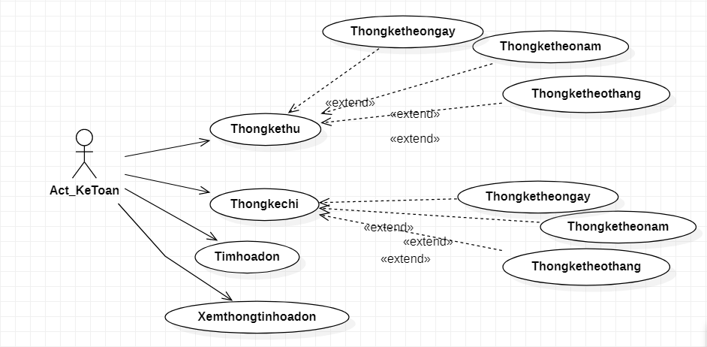

***Thống kê thu***

|  |  |
| --- | --- |
| Tên use case | Thongkethu |
| Tên Actor | Kế toán |
| Mức | 1 |
| Tiền điều kiện | Kế toán phải đăng nhập hệ thống |
| Đảm bảo tối thiểu |  |
| Đảm bảo thành công |  |
| Kích hoạt | Kế toán yêu cầu chức năng quản lí thu |
| **Hành động tác nhân** | **Phản ứng hệ thống** |
| 1.Kế toán yêu cầu chức năng | 1.1. Yêu câù chức năng lập phiếu doanh thu theo ngày, tháng, quý,..  1.2. Lấy thông tin các phiếu bán hàng( hóa đơn)  1.3. Thống kê, tổng hợp doanh thu từ hóa đơn |
| 2.Thực hiện các chức năng theo yêu cầu |  |

***Thống kê chi***

|  |  |
| --- | --- |
| Tên use case | thongkechi |
| Tên Actor | Kế toán |
| Mức | 1 |
| Tiền điều kiện | Kế toán phải đăng nhập hệ thống |
| Đảm bảo tối thiểu |  |
| Đảm bảo thành công |  |
| Kích hoạt | Kế toán yêu cầu quản lí chức năng chi |
| **Hành động tác nhân** | **Phản ứng hệ thống.** |
| 1.Kế toán yêu cầu chức năng | 1.1. Yêu cầu chức năng tạo phiếu tổng chi theo ngày,tháng, quý,…  1.2. Lấy thông tin các phiếu tổng chi chi( bao gồm chi phí vận hành, tiền lương, mua hàng hóa,…).  1.3. Thống kê, tổng hợp tổng chi từ các phiếu chi |
| 2.Thực hiện các chức năng theo yêu cầu |  |

***Thống kê thu theo ngày***

|  |  |
| --- | --- |
| Tên use case | thongkethutheongay |
| Tên Actor | Kế toán |
| Mức | 2 |
| Tiền điều kiện | Kế toán phải đăng nhập hệ thống. |
| Đảm bảo tối thiểu |  |
| Đảm bảo thành công |  |
| Kích hoạt | Kế toán yêu cầu chức năng tim hoa don |
| **Hành động tác nhân** | **Phản ứng hệ thống** |
| 1.Kế toán yêu cầu chức năng | 1.1. Yêu cầu chức năng thống kê hóa đơn theo ngày |
| 2.Thực hiện các chức năng tìm hóa đơn theo ngày | 2.1. Hệ thống tìm hóa đơn theo ngày.  2.2. Hệ thống tổng thu theo ngày. |

***Thống kê thu theo tháng***

|  |  |
| --- | --- |
| Tên use case | thongkethutheothang |
| Tên Actor | Kế toán |
| Mức | 2 |
| Tiền điều kiện | Kế toán phải đăng nhập hệ thống. |
| Đảm bảo tối thiểu |  |
| Đảm bảo thành công |  |
| Kích hoạt | Kế toán yêu cầu chức năng tìm hóa đơn |
| **Hành động tác nhân** | **Phản ứng hệ thống** |
| 1.Kế toán yêu cầu chức năng | 1.1. Yêu cầu chức năng thống kê hóa đơn theo tháng |
| 2.Thực hiện các chức năng tìm hóa đơn theo tháng | 2.1. Hệ thống tìm hóa đơn theo tháng  2.2. Hệ thống tổng thu theo tháng. |

***Thống kê thu theo năm***

|  |  |
| --- | --- |
| Tên use case | thongkethutheonam |
| Tên Actor | Kế toán |
| Mức | 2 |
| Tiền điều kiện | Kế toán phải đăng nhập hệ thống. |
| Đảm bảo tối thiểu |  |
| Đảm bảo thành công |  |
| Kích hoạt | Kế toán yêu cầu chức năng tìm hóa đơn |
| **Hành động tác nhân** | **Phản ứng hệ thống** |
| 1.Kế toán yêu cầu chức năng | 1.1. Yêu cầu chức năng thống kê hóa đơn theo ngày |
| 2.Thực hiện các chức năng tìm hóa đơn theo năm | 2.1. Hệ thống tìm hóa đơn theo năm.  2.2. Hệ thống tổng thu theo năm. |

***Thống kê chi theo ngày***

|  |  |
| --- | --- |
| Tên use case | thongkechitheongay |
| Tên Actor | Kế toán |
| Mức | 2 |
| Tiền điều kiện | Kế toán phải đăng nhập hệ thống. |
| Đảm bảo tối thiểu |  |
| Đảm bảo thành công |  |
| Kích hoạt | Kế toán yêu cầu chức năng tìm phiếu chi |
| **Hành động tác nhân** | **Phản ứng hệ thống** |
| 1.Kế toán yêu cầu chức năng | 1.1. Yêu cầu chức năng thống kê phiếu chi theo ngày |
| 2.Thực hiện các chức năng tìm phiếu chi theo ngày | 2.1. Hệ thống tìm phiếu chi theo ngày.  2.2. Hệ thống tổng chi theo ngày. |

***Thống kê chi theo tháng***

|  |  |
| --- | --- |
| Tên use case | thongkechitheothang |
| Tên Actor | Kế toán |
| Mức | 2 |
| Tiền điều kiện | Kế toán phải đăng nhập hệ thống. |
| Đảm bảo tối thiểu |  |
| Đảm bảo thành công |  |
| Kích hoạt | Kế toán yêu cầu chức năng tìm phiếu chi |
| **Hành động tác nhân** | **Phản ứng hệ thống** |
| 1.Kế toán yêu cầu chức năng | 1.1. Yêu cầu chức năng thống kê phiếu chi theo tháng |
| 2.Thực hiện các chức năng tìm phiếu chi theo tháng | 2.1. Hệ thống tìm phiếu chi theo tháng.  2.2. Hệ thống tổng chi theo tháng. |

***Thống kê chi theo năm***

|  |  |
| --- | --- |
| Tên use case | thongkechitheonam |
| Tên Actor | Kế toán |
| Mức | 2 |
| Tiền điều kiện | Kế toán phải đăng nhập hệ thống. |
| Đảm bảo tối thiểu |  |
| Đảm bảo thành công |  |
| Kích hoạt | Kế toán yêu cầu chức năng tìm phiếu chi |
| **Hành động tác nhân** | **Phản ứng hệ thống** |
| 1.Kế toán yêu cầu chức năng | 1.1. Yêu cầu chức năng thống phiếu chi theo năm |
| 2.Thực hiện các chức năng tìm phiếu chi theo năm | 2.1. Hệ thống tìm phiếu chi theo năm.  2.2. Hệ thống tổng chi theo năm. |

***Tìm hóa đơn***

|  |  |
| --- | --- |
| Tên use case | Timhoadon |
| Tên Actor | Kế toán |
| Mức | 1 |
| Tiền điều kiện | Kế toán phải đăng nhập hệ thống. |
| Đảm bảo tối thiểu |  |
| Đảm bảo thành công |  |
| Kích hoạt | Kế toán yêu cầu chức năng tim hoa don |
| **Hành động tác nhân** | **Phản ứng hệ thống** |
| 1.Kế toán yêu cầu chức năng | 1.1. Yêu cầu chức năng tìm hóa đơn |
| 2.Thực hiện các chức năng tìm hóa đơn | 2.1. Hệ thống tìm thông tin hóa đơn theo ngày.  2.2. Hệ thống tìm thông tin hóa đơn theo tháng.  2.3. Hệ thống tìm thông tin hóa đơn theo quý.  2.4. Hệ thống tìm thông tin hóa đơn theo năm. |

***Xem thông tin hóa đơn***

|  |  |
| --- | --- |
| Tên use case | Xemthongtinhoadon |
| Tên Actor | Kế toán |
| Mức | 1 |
| Tiền điều kiện | Kế toán phải đăng nhập hệ thống. |
| Đảm bảo tối thiểu |  |
| Đảm bảo thành công |  |
| Kích hoạt | Kế toán yêu cầu chức năng xem hóa đơn |
| **Hành động tác nhân** | **Phản ứng hệ thống** |
| 1.Kế toán yêu cầu chức năng | 1.1. Yêu cầu chức năng xem hóa đơn  1.2.Hệ thống hiển thị hóa đơn theo ngày, tháng, quý,… |
| 2.Thực hiện các chức năng theo yêu cầu |  |

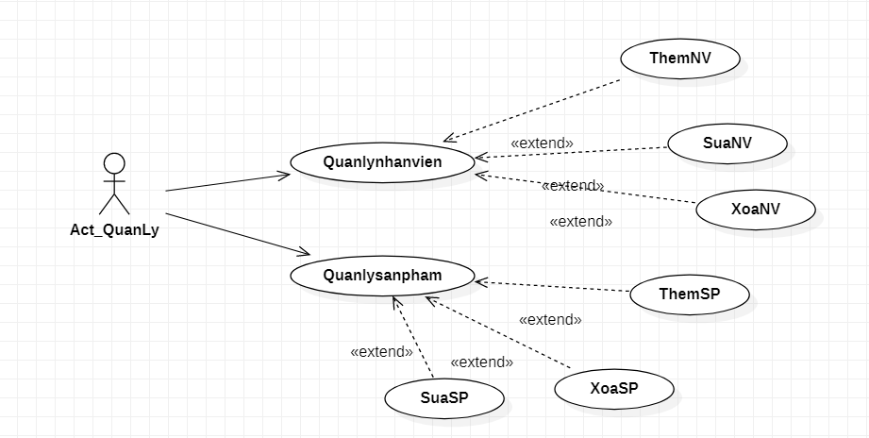

***Quản lý nhân viên***

|  |  |
| --- | --- |
| Tên Use case | Quanlinhanvien |
| Tên Actor | Quanli |
| Mức | 1 |
| Tiền điều kiện | Quản lí phải đăng nhập hệ thống |
| Đảm bảo tối thiểu |  |
| Đảm bảo thành công |  |
| Kích hoạt | Quản lí yêu cầu chức năng quản lí nhân viên |
| Hành động tác nhân | Phản ứng hệ thống |
| 1. Quản lí yêu cầu chức năng | 1. Hệ thống lấy về thông tin các nhân viên 2. Lấy về thông tin ngày giờ hệ thống. 3. Hệ thống chọn chuyên ngành mặc định. 4. Hệ thống lấy về thông tin các nhân viên mà quản lí cần hiển thị lên giao diện |
| 1. Thực hiện chức năng theo yêu cầu |  |

***Thêm nhân viên***

|  |  |
| --- | --- |
| Tên Use case | ThemNV |
| Tên Actor | Quanli |
| Mức | 2 |
| Tiền điều kiện | Quản lí phải đăng nhập hệ thống |
| Đảm bảo tối thiểu |  |
| Đảm bảo thành công |  |
| Kích hoạt | Quản lí yêu cầu chức năng quản lí nhân viên |
| Hành động tác nhân | Phản ứng hệ thống |
| 1. Quản lí yêu cầu chức năng nhập nhân viên mới |  |
| 1. Quản lí chọn nhiệm vụ cho nhân viên mới | 1. Hệ thông lấy thông tin nhiệm vụ của các nhân viên |
| 1. Quản lí nhập thông tin nhân viên mới | 1. Hệ thông xử lí thông tin |
| 1. Quản lí yêu cầu chức nhập thông tin nhân viên mới | 4.1 Hệ thống tự sinh mã nhân viên cho nhân viên |

***Sửa nhân viên***

|  |  |
| --- | --- |
| Tên Use case | SuaNV |
| Tên Actor | Quanli |
| Mức | 2 |
| Tiền điều kiện | Quản lí phải đăng nhập hệ thống |
| Đảm bảo tối thiểu |  |
| Đảm bảo thành công |  |
| Kích hoạt | Quản lí yêu cầu chức năng quản lí nhân viên |
| Hành động tác nhân | Phản ứng hệ thống |
| 1. Quản lí chọn, nhập nhân viên cần sửa thông tin | 1. Hiển thị các thuộc tính của đầu sách lên các điều khiển 2. Vô hiệu hóa chức năng nhập đầu sách |
| 1. Quản lí sửa thông tin nhân viên |  |
| 1. Quản lí yêu cầu sửa thông tin nhân viên | 1. Hệ thông xử lí thông tin |

Xóa nhân viên

|  |  |
| --- | --- |
| Tên Use case | SuaNV |
| Tên Actor | Quanli |
| Mức | 2 |
| Tiền điều kiện | Quản lí phải đăng nhập hệ thống |
| Đảm bảo tối thiểu |  |
| Đảm bảo thành công |  |
| Kích hoạt | Quản lí yêu cầu chức năng quản lí nhân viên |
| Hành động tác nhân | Phản ứng hệ thống |
| 1. Quản lí chọn, nhập nhân viên cần sửa thông tin | 1. Hiển thị các thuộc tính của đầu sách lên các điều khiển 2. Vô hiệu hóa chức năng nhập thông tin nhân viên 3. Vô hiệu hóa chức năng sửa thông tin nhân viên |
| 1. Quản lí sửa thông tin nhân viên |  |
| 1. Quản lí yêu cầu sửa thông tin nhân viên | 1. Hệ thông xử lí thông tin |

***Quản lý sản phẩm***

|  |  |
| --- | --- |
| Tên Use case | Quanlisanpham |
| Tên Actor | Quanli |
| Mức | 1 |
| Tiền điều kiện | Quản lí phải đăng nhập hệ thống |
| Đảm bảo tối thiểu |  |
| Đảm bảo thành công |  |
| Kích hoạt | Quản lí yêu cầu chức năng quản lí sản phẩm |
| Hành động tác nhân | Phản ứng hệ thống |
| 1. Quản lí yêu cầu chức năng | 1. Hệ thống lấy về thông tin các sản phẩm 2. Lấy về thông tin ngày giờ hệ thống. 3. Hệ thống chọn sản phẩm theo thông tin tìm kiếm 4. Hệ thống lấy về thông tin các sản phẩm được tìm kiếm hiển thị lên giao diện |
| 1. Thực hiện chức năng theo yêu cầu |  |

***Thêm sản phẩm***

|  |  |
| --- | --- |
| Tên Use case | ThemSP |
| Tên Actor | Quanli |
| Mức | 2 |
| Tiền điều kiện | Quản lí phải đăng nhập hệ thống |
| Đảm bảo tối thiểu |  |
| Đảm bảo thành công |  |
| Kích hoạt | Quản lí yêu cầu chức năng quản lí sản phẩm |
| Hành động tác nhân | Phản ứng hệ thống |
| 1. Quản lí yêu cầu chức năng nhập sản phẩm mới |  |
| 1. Quản lí chọn loại cho sản phẩm mới | 2.1 Hệ thống lấy thông tin của các sản phẩm |
| 1. Quản lí nhập thông tin sản phẩm mới | 3.1 Hệ thống xử lí thông tin |
| 1. Quản lí yêu cầu chức nhập thông tin sản phẩm mới | 4.1 Hệ thống tự sinh mã sản phẩm cho sản phẩm |

***Sửa sản phẩm***

|  |  |
| --- | --- |
| Tên Use case | SuaSP |
| Tên Actor | Quanli |
| Mức | 2 |
| Tiền điều kiện | Quản lí phải đăng nhập hệ thống |
| Đảm bảo tối thiểu |  |
| Đảm bảo thành công |  |
| Kích hoạt | Quản lí yêu cầu chức năng quản lí sản phẩm |
| Hành động tác nhân | Phản ứng hệ thống |
| 1. Quản lí chọn, nhập sản phẩm cần sửa thông tin | 1. Hiển thị các thuộc tính của sản phẩm lên các điều khiển 2. Vô hiệu hóa chức năng nhập mới sản phẩm |
| 1. Quản lí sửa thông tin nhân viên |  |
| 1. Quản lí yêu cầu sửa thông tin nhân viên | 1. Hệ thống xử lí thông tin |

***Xóa sản phẩm***

|  |  |
| --- | --- |
| Tên Use case | XoaSp |
| Tên Actor | Quanli |
| Mức | 2 |
| Tiền điều kiện | Quản lí phải đăng nhập hệ thống |
| Đảm bảo tối thiểu |  |
| Đảm bảo thành công |  |
| Kích hoạt | Quản lí yêu cầu chức năng quản lí sản phẩm |
| Hành động tác nhân | Phản ứng hệ thống |
| 1. Quản lí chọn, nhập sản phẩm cần sửa thông tin | 1. Hiển thị các thuộc tính của sản phẩm lên các điều khiển 2. Vô hiệu hóa chức năng nhập thông tin sản phẩm 3. Vô hiệu hóa chức năng sửa thông tin sản phẩm |
| 1. Quản lí sửa thông tin sản phẩm |  |
| 1. Quản lí yêu cầu sửa thông tin sản phẩm | 1. Hệ thống xử lí thông tin |

***Phân quyền người dùng***

|  |  |
| --- | --- |
| Tên Use case | PhanQuyenNguoiDung |
| Tên Actor | Act_ChuShop |
| Mức | 1 |
| Tiền điều kiện | Phải có tài khoản admin |
| Đảm bảo tối thiểu |  |
| Đảm bảo thành công |  |
| Kích hoạt | Chủ shop đăng nhập vào tài khoản admin |
| Hành động tác nhân | Phản ứng hệ thống |
| 1. Chủ shop phân quyền cho người dùng | 1.1. Hệ thống xử lí thông tin |